Консультация к педагогическому совету
на тему: «Как сделать презентацию»

Воспитатель МБДОУ д/с № 64:
Д.В..Литовченко,
ноябрь,2016г.

Презентация - это краткое и наглядное представление информации, помогающее докладчику более детально раскрыть суть его работы.
Как правило, презентация состоит из нескольких листов, на которых представляют изображения, диаграммы, таблицы, краткое описание.
Содержание:
- 1. Что необходимо для того, чтобы сделать презентацию?
- 1.1 Текст
- 1.2 Картинки, схемы, графики
- 1.3 Видео
- 2. Создание презентации в Power Point
- 2.1 План
- 2.2 Создание, удаление и работа со слайдами
- 2.3 Работа с текстом
- 2.4 Редактирование и вставка графиков, диаграмм, таблиц
- 2.5 Работа с картинками
- 2.6 Вставка звука и видео
- 2.7 Наложение переходов и анимации
- 2.8 Демонстрация и представление презентации
- 3. Заключение
- 3.1 Как сделать презентацию без ошибок?

1. Что необходимо для того, чтобы сделать презентацию?
Основная программа для изготовления презентаций - это Microsoft Power Pоint.
Далее вам нужен качественный материал: текст, картинки, звуки, возможно и видео. Немного затронем тему, откуда все это взять...

1.1 Текст
Самый лучший вариант, если вы сами в теме презентации и сами можете написать текст из личного опыта. Можно обойтись книгами, текст из книг можно отсканировать и распознать, а далее перевести в формат Word. Если у вас нет книг, или их мало, можно воспользоваться электронными библиотеками.
Кроме книг, хорошим вариантом могут стать рефераты, можно воспользоваться популярными сайтами из каталога. Если собрать несколько интересных рефератов по нужной тематике - может получиться отличная презентация.
Не лишним будет просто поискать статьи в интернете на различных форумах, блогах, сайтах. Очень часто попадаются отменные материалы.

1.2 Картинки, схемы, графики

Для придания презентации наглядности и, красочности на некоторых слайдах можно разместить различные схемы, графики, фотографии, рисунки. Конечно, самым интересным вариантом были бы ваши личные фотографии, которые вы сделали в процессе подготовки к написанию презентации. Но можно обойтись и поиском в Яндекс.

1.3 Видео, анимация.

Презентацию можно значительно разнообразить, используя эффекты анимации и видео, которые можно добавить к любому объекту на слайде.
Если у вас все вышеперечисленное уже есть и лежит на жестком диске, можно приступить делать презентацию, точнее к ее оформлению.

2. Создание презентации в Power Point
Прежде чем переходить к технической части изготовления презентации, хотелось бы остановиться на самом главном - плане выступления .

2.1 План
Какой бы ни была красивой ваша презентация - без вашего выступления она всего лишь набор картинок и текста. Поэтому, прежде чем начинать делать, определитесь с планом вашего выступления!
Во-первых, кто будут слушатели вашего доклада? Какие у них интересы, что больше бы им понравилось.
Во-вторых, определите главную цель вашей презентации. Продумайте, что вы будете говорить вначале, в конце - и, соответственно, какие слайды и с какой информацией вам понадобятся.
В-третьих, рассчитайте время своего доклада. Если вам дают совсем немного времени - то делать огромную презентацию с видео и звуками - почти нет смысла. У слушателей не будет времени даже просмотреть ее!

2.2 Создание, удаление и работа со слайдами
Обычно, первое что делают, при начале работ над презентацией - это добавление слайдов (т.е. страничек, которые будут содержать текстовую и графическую информацию).
Запустите POWER POINT, и нажмите «главная/создать слайд».

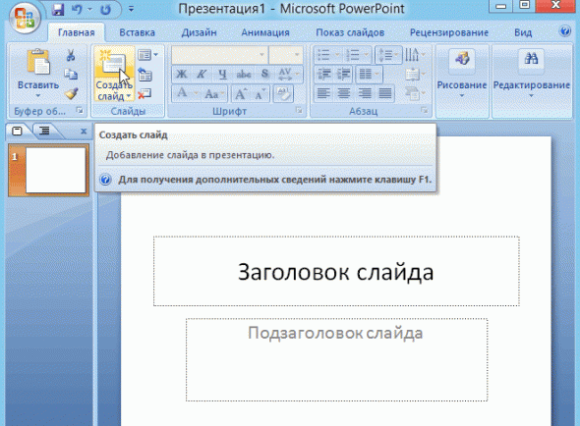
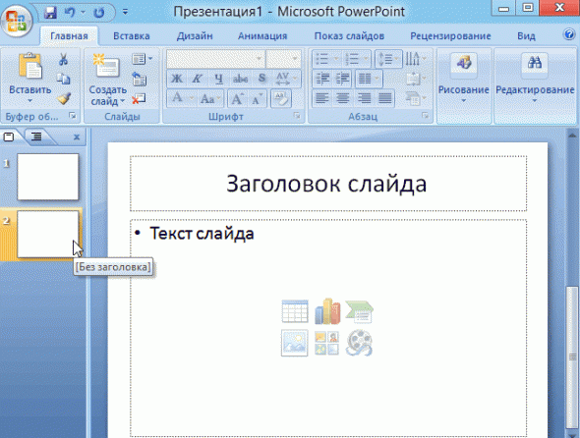
Слайды можно удалять (щелкните в колонке слева по нужному и нажмите клавишу DEL, перемещать, менять между собой местами - при помощи мышки).
Чтобы можно было разместить текст в две колонки (легко сравнивать объекты при таком расположении) - можно изменить макет слайда. Для этого щелкаем правой кнопкой мышки по слайду слева в колонке и выбираем настройку: "макет/...".
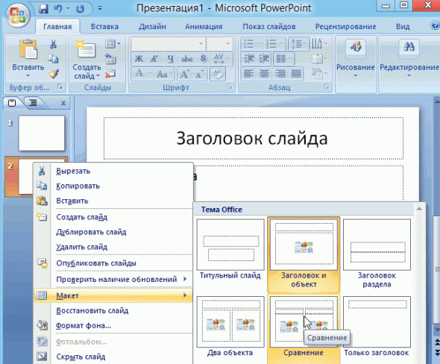
Все страницы нашей работы - пока белые. Неплохо было бы придать им какой-нибудь дизайн (т.е. выбрать нужную тему). Для этого откройте вкладку "дизайн/темы".
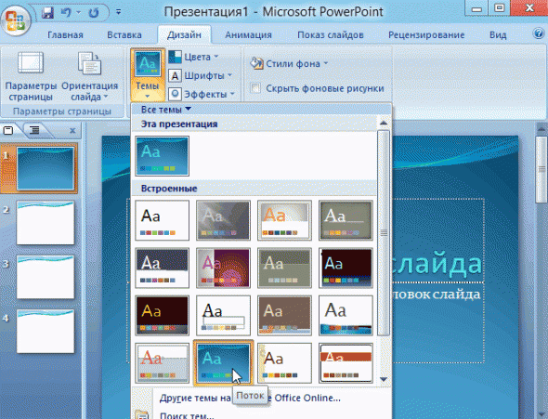

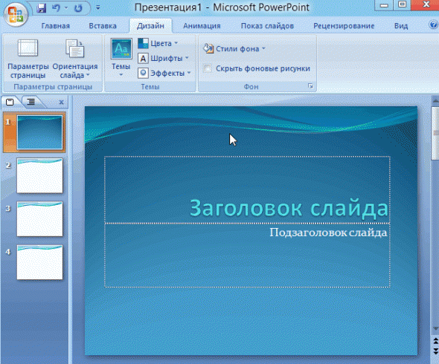
Теперь наша презентация уже не такая блеклая...
Пора перейти к редактированию текстовой информации нашей презентации.

2.3 Работа с текстом
С текстом в Power Point работать просто и легко. Достаточно нажать в нужный блок мышкой и вписать текст, либо просто его скопировать и вставить из другого документа.
Так же при помощи мышки его можно легко переместить или повернуть, если зажать левую кнопку мышки на границе рамочки, окружающей текст.
В Power Point, как и в обычном Word, подчеркиваются красной чертой все слова, написанные с ошибками. Поэтому обращайте внимание на орфографию - очень неприятно, когда на презентации видишь грубые ошибки!

2.4 Редактирование и вставка графиков, диаграмм, таблиц
Диаграммы и графики, обычно, применяются для того, чтобы наглядно продемонстрировать изменение одних показателей, относительно других.
Для вставки диаграммы, нажмите в программе Power Point: "вставка/диаграммы".
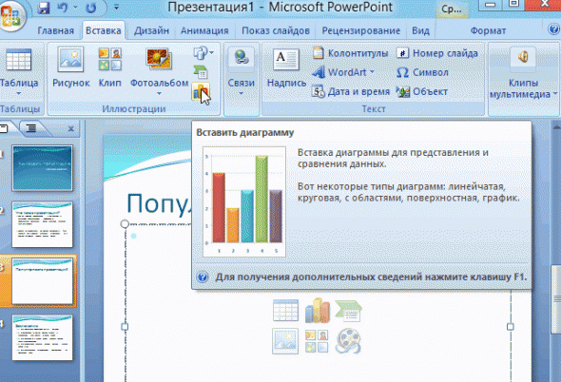
Далее появится окно, в котором будет много различных видов диаграмм и графиков -вам осталось только выбрать подходящую. Здесь можно найти: круговые диаграммы, точечные, линейные и т.д.
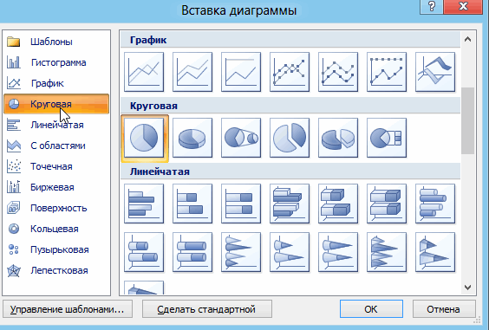
После того, как вы определитесь с выбором, перед вами откроется окно Excel с предложением ввести показатели, которые будут отображаться на графике.
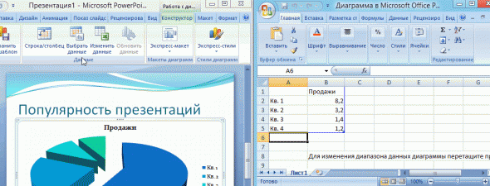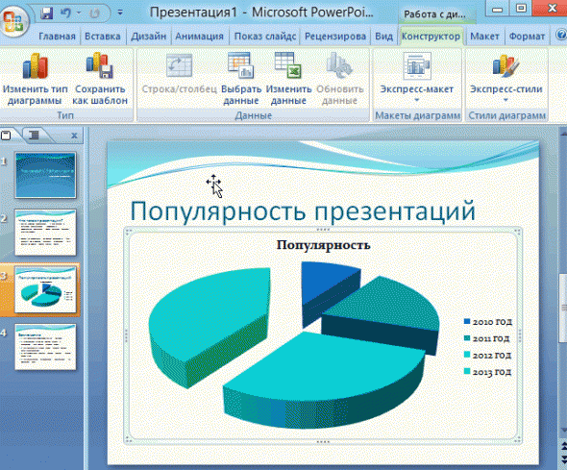
Для вставки таблиц, нажмите на: "вставка/таблица". Обратите внимание, что вы сразу же можете выбрать количество строк и столбцов в создаваемой табличке.
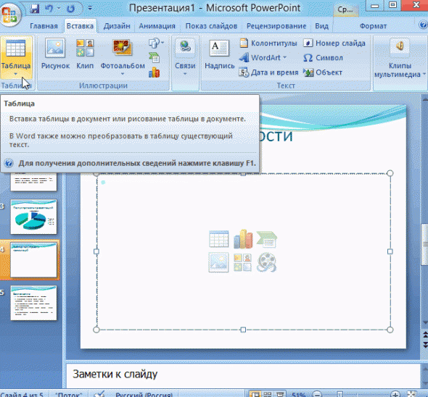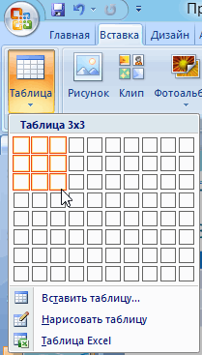
Вот, что получилось, после заполнения:
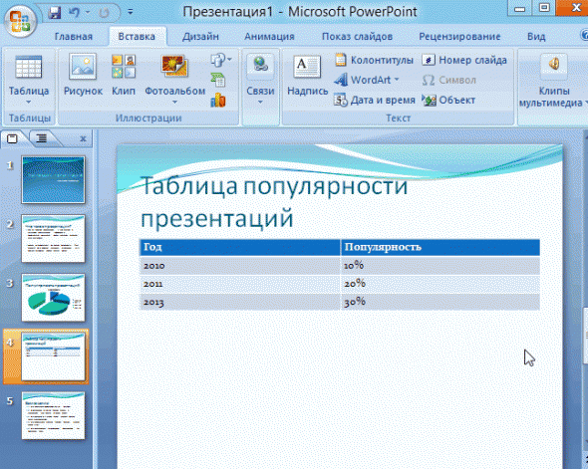

2.5 Работа с картинками
Современную презентацию очень сложно представить без картинок. Поэтому вставлять их крайне желательно, ведь большинству людей будет скучновато, если не будет интересных снимков.
Старайтесь не размещать много картинок на одном слайде, лучше сделайте картинки по крупнее и добавьте еще один слайд.
Добавить картинку просто: нажмете "вставка/изображения". Далее выбираете место, где хранятся у вас картинки и добавляете нужную.
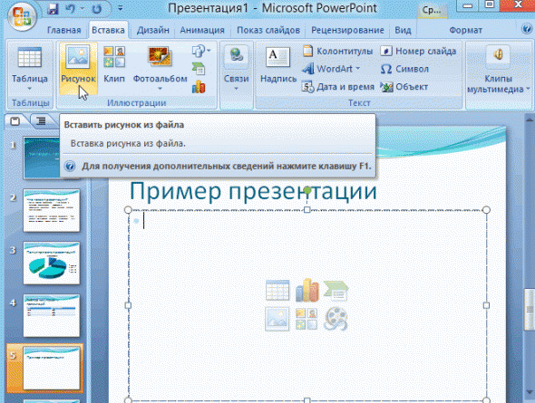
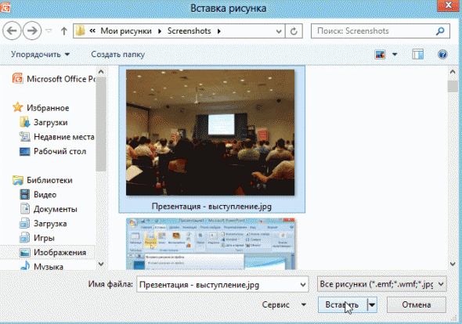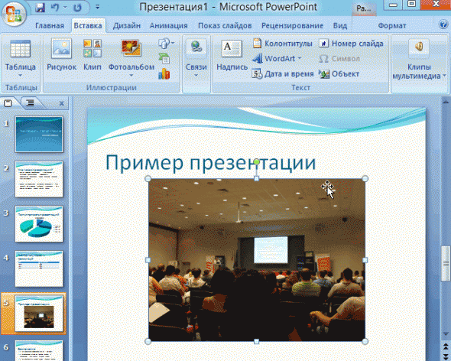

2.6 Вставка звука и видео
Вставка звука и видео очень похожи по своей сути. Вообще, эти вещи не всегда и везде стоит включать в презентацию. Во-первых, не всегда и не везде уместно, если у вас будет звучать музыка посреди молчания слушателей, пытающихся проанализировать вашу работу. Во-вторых, на компьютере, на котором вы будете представлять свою презентацию может не оказаться нужных файлов.
Для добавления музыки или фильма, щелкните: "вставка/фильм(звук)", далее укажите место на вашем жестком диске, где лежит файл.
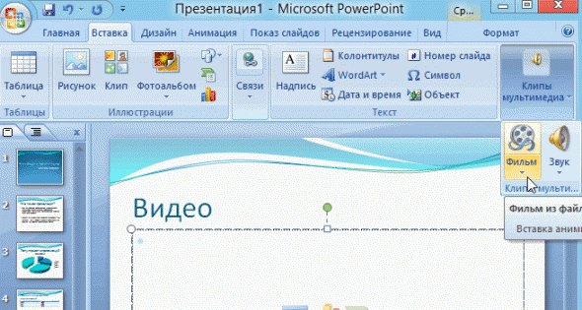
Программа вас предупредит, что при просмотре данного слайда она автоматически начнет воспроизводить видео. Соглашаемся.
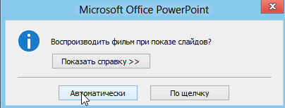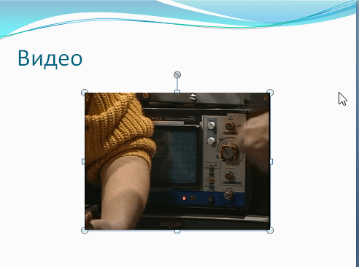

2.7 Наложение переходов и анимации
Наверное, многие видели на презентациях, и даже в фильмах, что между некоторыми кадрами сделаны красивые переходы: например, кадр как страница книги, перелистывается на следующий лист, или плавно растворяется. То же самое можно сделать и в программе power Point.
Для этого необходимо выбрать нужный слайд в колонке слева. Далее в разделе "анимация" выберите "стиль перехода". Здесь можно выбрать десятки разных смен страниц! Кстати, при наведении на каждую - вы будете видеть, как страничка будет отображаться при демонстрации презентации.
Важно! Переход действует только на один слайд, который вы выбрали. Если вы выбрали первый слайд, то запуск вашей презентации начнется с этого перехода!
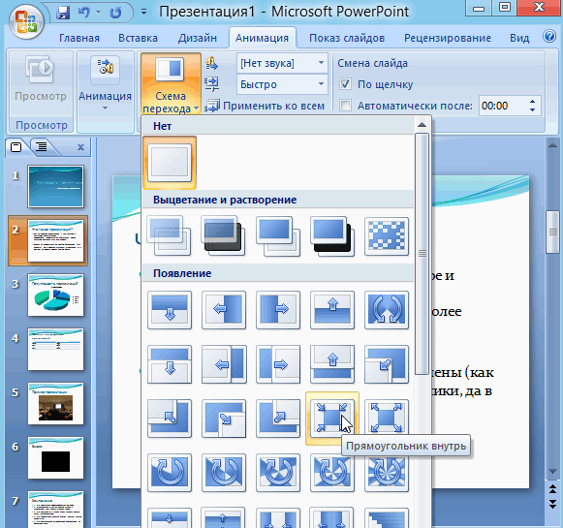
Примерно те же самые эффекты, которые накладываются на страницы презентации, можно наложить и на наши объекты на странице: например на текст. Это позволит сделать резко всплывающий текст, или появляющийся из пустоты и т.п.
Для наложения такого эффекта выберите нужный текст, щелкните по вкладке "анимация", а затем нажмите по "настройке анимации".
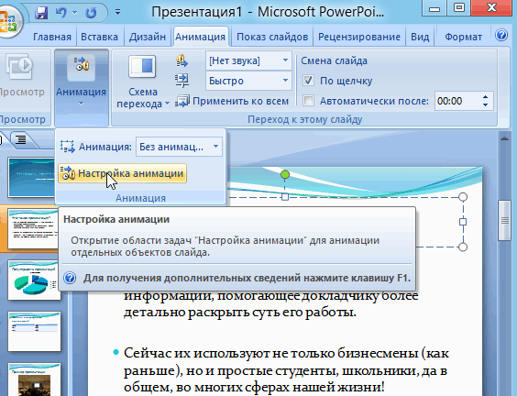
Перед вами, справа, будет колонка, в которой можно добавить различные эффекты. Результат будет отображаться моментально, в режиме реального времени, поэтому вы без труда подберете нужные эффекты.
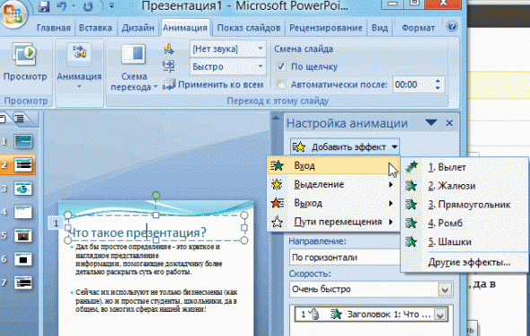

2.8 Демонстрация и представление презентации
Для начала показа своей презентации можете нажать просто на кнопку F5 (или нажать вкладку "показ слайдов", а затем выбрать "начать показ с начала").
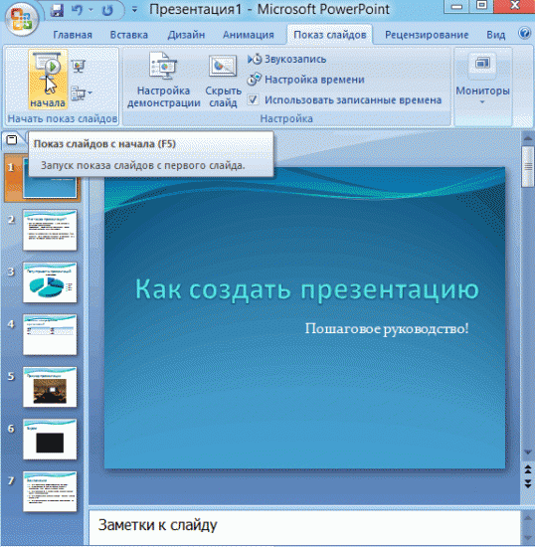
Желательно еще зайти в настройки показа презентации и отрегулировать все, как вам необходимо.
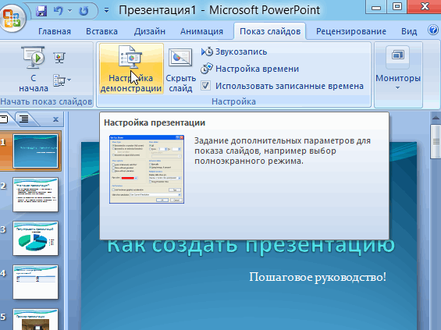
Например, можно запускать презентацию в полно-экранном режиме, менять слайды по времени или в ручную (здесь зависит от вашей подготовки и вида доклада), настроить параметры показа изображений и пр.
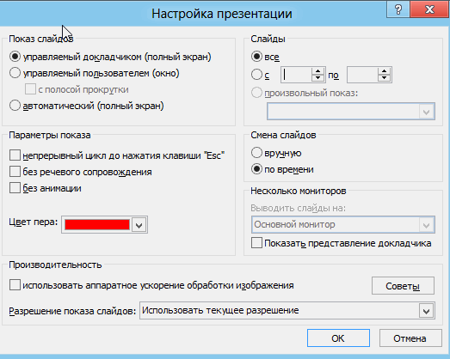

3. Заключение
Основа презентации - это качество вашего материала, чем интереснее ваш доклад (добавьте к этому фото, видео, текст) - тем лучше презентация! Каждый раз, берясь за создание новой презентации, вы будете открывать всё новые и новые возможности программы.

3.1 Как сделать презентацию без ошибок?
1) Проверяйте орфографию. Грубые орфографические ошибки могут полностью испортить общее впечатление о вашей проделанной работе. Ошибки в тексте подчеркиваются красной волнистой чертой.
2) Если вы использовали звук или фильмы в своей презентации, и собираетесь ее представлять не со своего ноутбука (компьютера), то скопируйте эти мультимедиа файлы вместе с документом презентации! Не лишним будет взять кодеки, которыми они должны воспроизводиться. Очень часто оказывается, что на другом компьютере отсутствуют данные материалы и вы не сможете продемонстрировать в полном свете свою работу.
3) Следует из второго пункта... Если вы планируете распечатать презентацию, и представить ее в бумажном виде - то не добавляйте в нее видео и музыку - все равно не будет видно и слышно на бумаге!
4) Презентация – это не только слайды с картинками, ваш доклад – очень важен!
5) Не мельчите – с задних рядов увидеть мелкий текст затруднительно.
6) Не используйте блеклых цветов: желтый, светло серый и пр. Лучше замените их на черный, темно-синий, бардовый и пр. Это позволит слушателям более четко видеть ваш материал.
7)Не откладывайте изготовление презентации на последний день!

